编号：CIMICS-ZB-306-00 密级：内部
[文档版本号:1.0]
[修订日期: 2016-08-01]

DICOM标准符合性测评
规格说明

国际DICOM标准中国委员会
二〇一六年八月

DICOM标准符合性测评规格说明

申请单位:
委托单位:
项目编号:
编制日期:

目录

1 测评目的 1
2 测评依据 1
2.1相关标准 1
2.2参考资料 1
3 被测系统概述 1
4 测评方法 1
4.1PACS系统DICOM标准测评符合性测评 2
4.1.1 PACS系统DICOM标准符合性测评流程及方法 2
5 测评环境 6
5.1网络拓扑图 6
5.2配置环境 6
6 测评工具 6
7 判定准则 6
7.1 PACS系统DICOM标准符合性测评结果判定准则 6

- 测评目的
本次测评的目的是检测PACS系统是否等DICOM标准符合程度。
- 测评依据
  - 相关标准
- 《WS 538-2017 《医学数字影像通信基本数据集》；
- 《WS/T 544-2017 《医学数字影像中文封装与通信规范》；
- 《WS/T 548-2017 《医学数字影像与通信（DICOM）中文标准符合性测评规》；
- 《医学数字影像虚拟打印信息交互规范》立项编号：20140103（已评审）；
- 《医学数字影像唯一身份标记与识别（UID）规范》标准号：20150104（已立项）；
- 《医学数字影像通信（DICOM）标准应用指南》立项编号：20160103（已立项）；
- 《医学数字影像通信（DICOM）中文术语标准研究》立项编号：20160305（已立项）；
- DICOM CP1234，Add GBK and GB2312 Character Sets for Chinese Text
- DICOM，Digital Imaging and Communications in Medicine
  - 参考资料
- PACS系统DICOM标准一致性声明
- 其他被测方提供的材料清单
- 被测系统概述
（示例）成都金盘电子科大多媒体技术有限公司（四川省医学数字影像与通信（DICOM）重点实验室）成立于1998年，是电子科技大学数字医疗技术领域产、学、研基地。金盘公司与电子科技大学长期合作开展医疗信息化及医学图像处理研究，已突破和掌握众多关键技术。其产品PACS系统满足DICOM标准，支持中文字符集GB18030、GB2312和GBK。满足医学数字影像通信基本数据大部分数据元，此次申请DICOM中文符合性测评。

- 测评方法
PACS系统DICOM标准符合性测评整个过程遵循公平、公开、公正的原则，并且可重复、可再现，从封装规范，基本数据集构成、数据元的完整性和DICOM标准基本通讯服务等四个方面进行多维度的测评。测评过程简单易操作，测评结果自动比对，具体的测评方法如下。

4.1PACS系统DICOM标准测评符合性测评
对于PACS系统的测评主要是基于DICOM标准的基本通信服务的服务端，详细流程见图4-2。
具体的过程如下：
1）测评系统端通过C-ECHO-RQ向PACS系统发出验证请求，PACS系统端通过C-ECHO-RSP进行响应，此时主要验证基础连通性测评过程中参数设置是否正确，如果不能进行连通，则测评结束。
2）C-ECHO测评通过之后，测评系统对PACS系统的Modality Worklist SCP进行测评，如果Modality Worklist SCP测评通过，则进一步对PACS系统相关数据元是否遵循“医学数字影像中文封装与通信规范”及解析的数据元是否完全覆盖 “医学数字影像通信基本数据集”中的数据元；如果Modality Worklist SCP测评不通过，则直接进行影像存储测评，即CSTORE SCP。
3）对于CSTORE SCP的测评主要实现影像的正确存储；如果测评不通过则出具测评报告，测评结束。

4.1.1 PACS系统DICOM标准符合性测评流程及方法
PACS系统DICOM标准符合性测评，参照图4-1至4-3所示流程，关键测评过程如下：
图4-1所示，PACS系统在接收到测评系统端发送来的C-ECHO-RQ之后，如果PACS系统与测评系统之间可以进行基础性连通，则PACS系统将返回C-ECHO-RSP。如果未能进行连通，则测评结束，说明最基本的参数设置出现差错。

图4-1 PACS系统DICOM标准符合性测评-C-ECHO测评流程图
图4-2所示，C-ECHO测评完成之后，则对PACS系统的Modality Worklist SCP进行测评，PACS系统在接收到测评系统端发来的C-FIND-RQ之后，如果测评通过，则PACS系统端则根据请求返回病人基本信息至测评端，即返回C-FIND-RSP，同时对返回的基本信息根据“医学数字影像通信基本数据集”和“医学数字影像中文封装和通信规范”对医学数字影像通信基本数据集进行中文封装（图4-2，第10步），检测PACS系统端传输的数据集中数据元是否遵循“医学数字影像中文封装与通信规范”及是否完全覆盖“医学数字影像通信基本数据集”中的数据元。如果测评不通过，则不返回相关信息，直接对PACS系统的影像存储基本通信服务类进行测评。

图4-2 PACS系统DICOM标准符合性测评-MWL测评流程图
图4-3第所示，主要对PACS系统端的CSTORE SCP进行测评，PACS系统在接收到测评系统端发来的C-STORE-RQ之后，如果PACS系统可以实现影像的存储，则接收C-STORE-AC。如果测评不通过，则综合上述的测评结果，直接生成测评报告。

图4-3 PACS系统DICOM标准符合性测评CSTORE测评流程图
所有测评过程实现自动化分段测评，分别对DICOM标准基本通信服务类C-ECHO，Modality Worklist SCP，CSTORE SCP进行测评及《医学数字影像中文封装与通信规范》和《医学数字影像通信基本数据集》进行测评，最终将直接综合所有测评结果，生成测评报告。

- 测评环境

5.1网络拓扑图（明确测评所需内容）
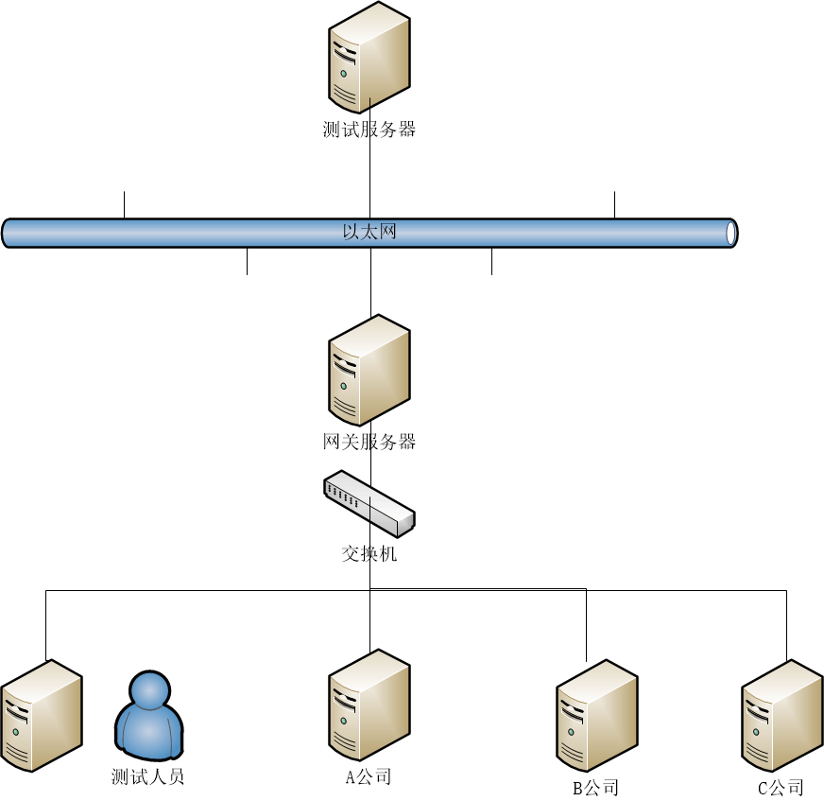
图5-1测评网络环境拓补图

5.2配置环境

医学数字影像通信（DICOM）标准中文符合性测评
被测系统 | 厂商提供
测评系统 | 国际DICOM标准中国委员会（CIMICS）提供

- 测评工具
GD-DICOM V1.0DICOM标准符合性测评系统。

- 判定准则

7.1PACS系统DICOM标准符合性测评结果判定准则
PACS系统DICOM标准符合性测评从最基础开始测评，结果判定准则基于对DICOM标准基本通信服务类C-ECHO，Modality Worklist SCP，CSTORE SCP的支持程度和对“医学数字影像中文封装与通信规范”封装规则的遵循程度及“医学数字影像通信基本数据集”封装内容的完整性。所以PACS系统DICOM标准符合性测评判定准则主要分为三个方面：
1、PACS系统对于DICOM标准基本通信服务类，即C-ECHO，Modality Worklist SCP，CSTORE SCP全部支持，则判定为“符合”。如果有任何一项通信服务类不支持，则判定为“不符合”。
2、PACS系统在Modality Worklist SCP及CStore SCP测评过程中，PDU包只要遵循“医学数字影像中文封装与通信规范”封装规则中的其中任一种方法，则结果判定为“符合”，否则判定为“不符合”。
3、PACS系统在Modality Worklist SCU及CStore SCU测评过程中，PDU包只要遵循“医学数字影像通信基本数据集”，结果判定为“符合”，否则判定为“不符合”。在测评过程中如果出现如下异常情况之一，则结果判定为“不符合”：
1) 数据元缺失；
2) 无法识别符合标准的数据元；
3) 当输入不符合标准的数据元，被测系统无法正确处理，或者出现异常；
4) 数据元数据类型不符合标准；
5) 数据元允许值不符合标准要求。
在测评过程中，如果没有出现上述5种情况描述的异常情况，则判定为“符合”。

综合结果判定准则：PACS系统DICOM标准符合性测评过程中，对DICOM标准基本通信服务类，“医学数字影像中文封装与通信规范测”和“医学数字影像通信基本数据集”测评结果均按照总检报告的评分标准进行评定。
。

- 项目风险及控制
本项目执行过程中，存在一定的项目进度风险。现将该风险及对应的风险控制手段说明如下：
由于该项目涉及的模块较多，如在实验室测评过程中，由于测评力量不足导致测评进度拖延，则测评方加大测评力量，保证测评进度；若由于开发商配合不利、修改问题时间过长等原因导致进度拖延，则业主方、测评方、开发商三方应及时沟通，加大配合力度，提高修改效率，保证测评进度。

项目 | 签名 | 日期
编制人员
审核人员
批准人员

